Mardi 24 mars 2020.
Bonjour, voici la comptine à répéter de ce jour :
Picoli l’a dit
S’il l’a dit
C’est fini
T’es pris !

Un petit ou un grand carré :
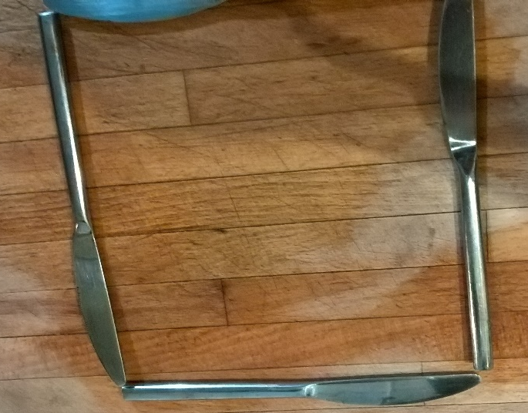
J’ai trouvé 4 couteaux pareils pour faire un carré et vous que trouvez-vous ?
Pour les parents dites bien à votre enfant qu’un carré c’est 4 côtés pareils et 4 coins, donc il faut trouver 4 objets de même taille.
Ensuite il faudra dessiner des carrés dans la farine, et après les dessiner sur une feuille.

Un petit problème ?
J’ai 5 amandes.
Je mets mon bol dessus.
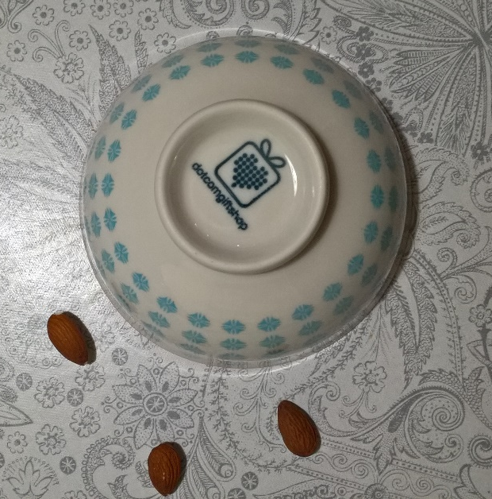
Avec mon bol, j’en ai caché combien ???? Réponse par mail.

Un autre ?
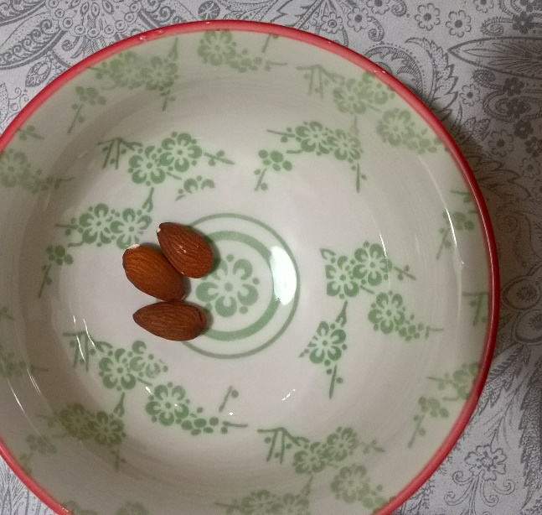 Dans mon bol vert j’ai mis 3 amandes.
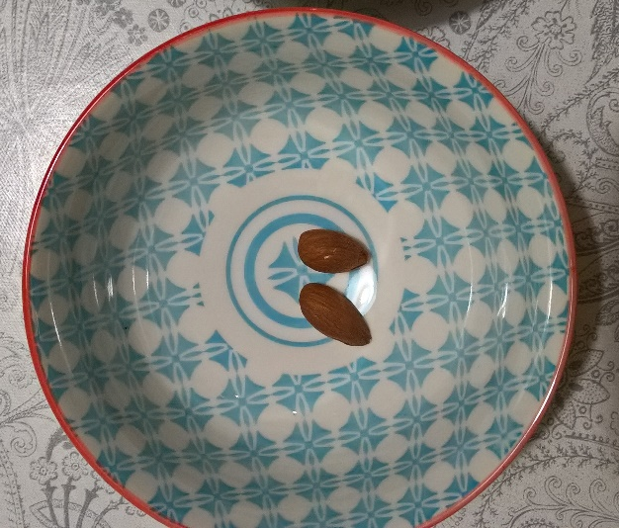 Dans mon bol bleu, j’ai mis deux amandes.

J’ai réuni les deux bols.

Combien Y a-t-il d’amandes là-dedans ?
Réponse par mail.

En plus sur votre messagerie, je vous envoie l’exercice avec les prénoms.
Bonne journée

